Министерство науки и высшего образования Российской Федерации
Пензенский государственный университет
Кафедра «Вычислительная техника»

ОТЧЕТ
по лабораторной работе №1
по курсу «Технологии глубоких нейронных сетей»
на тему: «Установка и настройка среды»

Выполнил: ст.группы 24ВВВ1
Будников А.С.
Принял:
д.т.н., профессор Митрохин М.А.

Пенза, 2026
Цель работы: освоение принципов работы с дистрибутивом Anaconda и пакетным менеджером conda для создания изолированных сред разработки, управления зависимостями проектов и обеспечения воспроизводимости вычислительных экспериментов.
Ход работы
1. Работа проводится на Linux-дистрибутиве NixOS, настройка и добавление пакетов здесь производится декларативно. Для создания изолированного окружения здесь используется файл flake.nix, в который были добавлены следующие пакеты: conda (Anaconda), notebok (Jupyter Notebook) (рис.1).
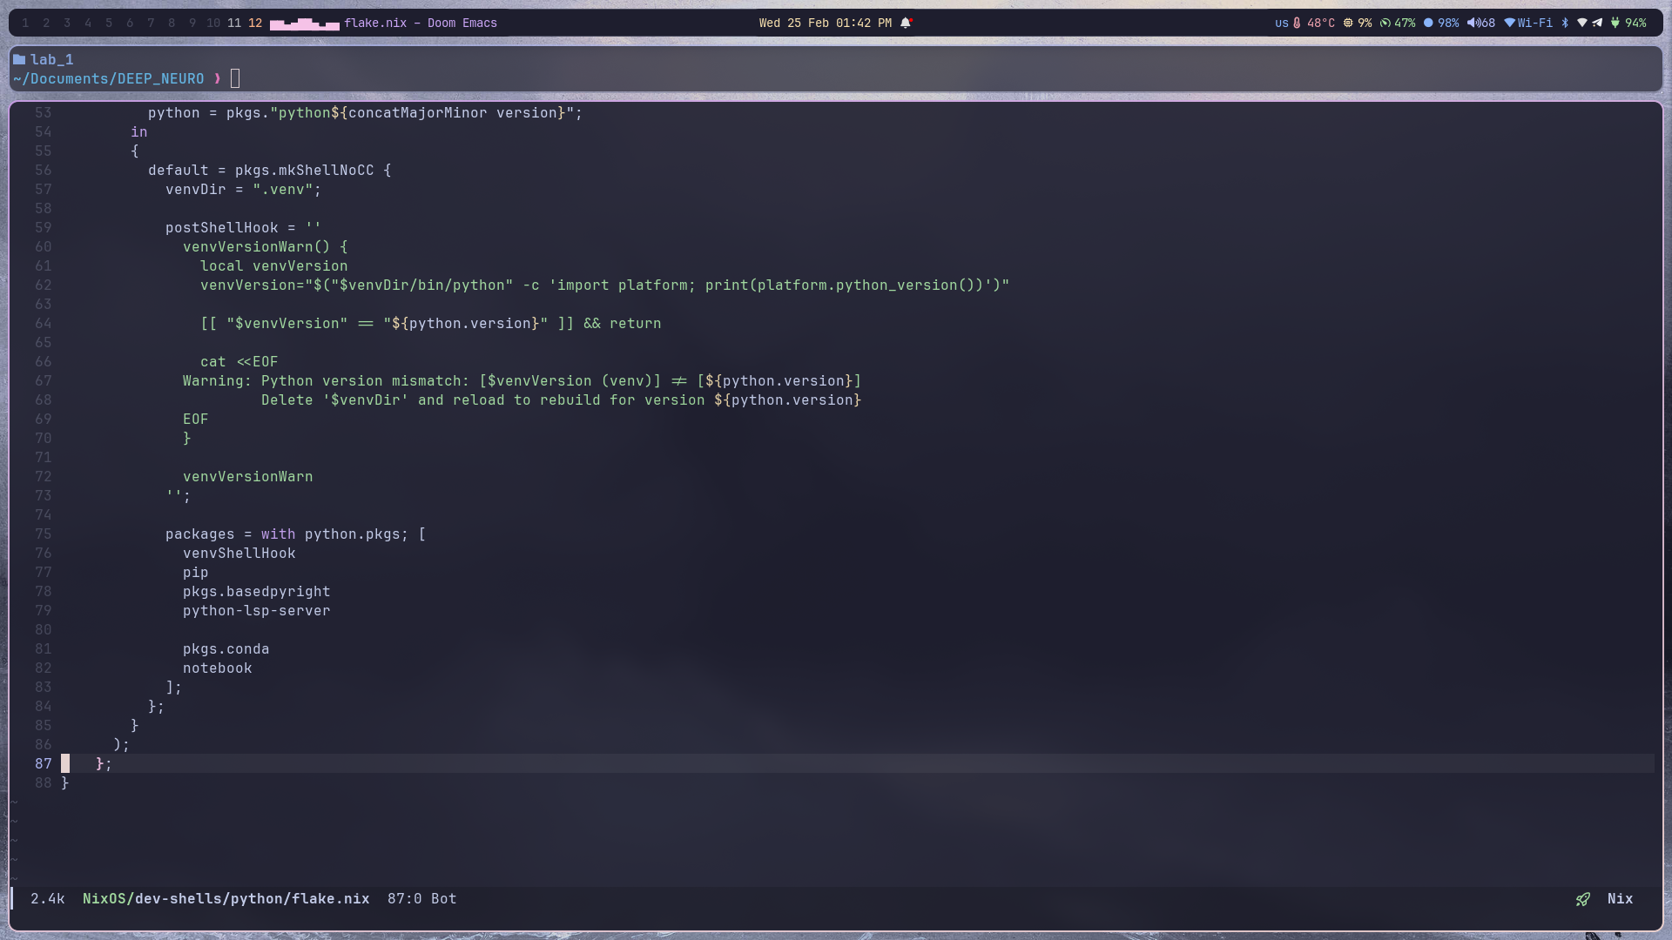
Рисунок 1 – Измененный файл flake.nix
В основную конфигурацию добавил пакет spyder через утилиту для развертывания пакетов flatpak (рис.2) и выполнил пересборку системы (рис. 3).
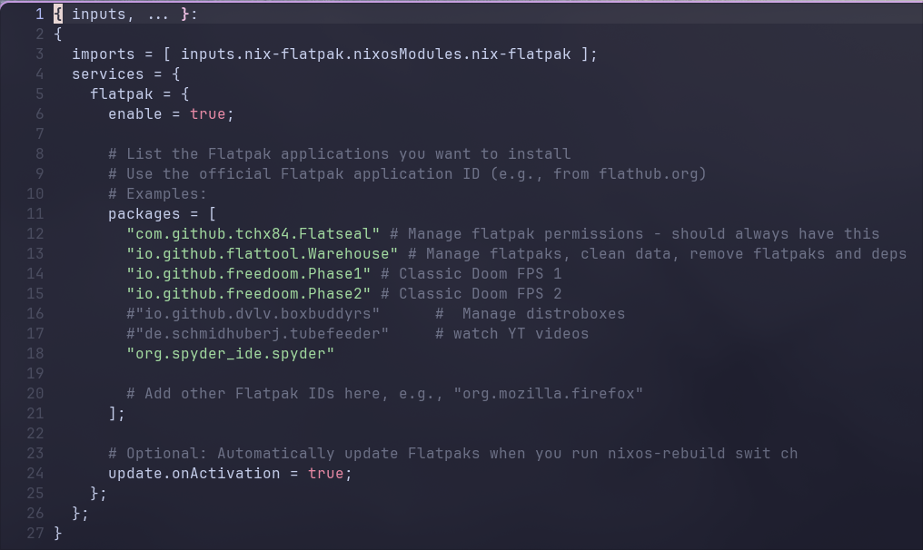
Рисунок 2 – Конфигурация flatpak
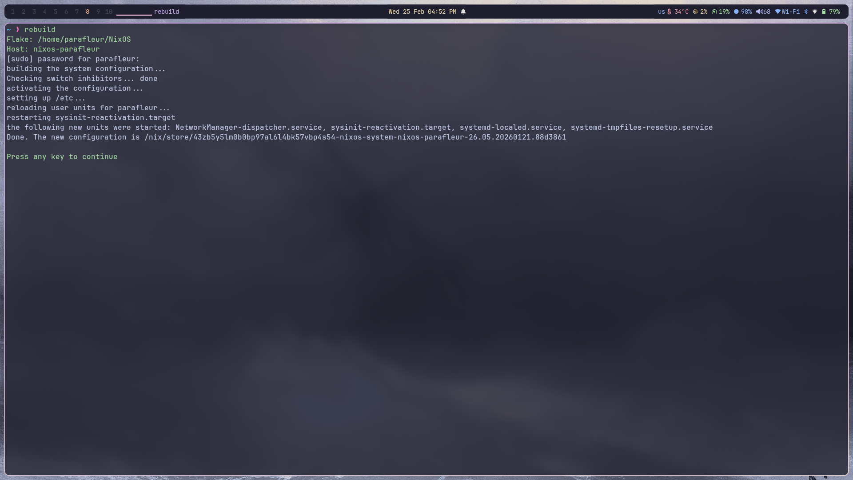
Рисунок 3 – Обязательная пересборка NixOS после внесенных изменений
2. Создал отдельную директорию, выделенную под курс, а внутри нее поддиректрорию для текущей лабораторной работы, перешел в нее. Инициализировал новую рабочую среду (dev-shell) (рис. 4).
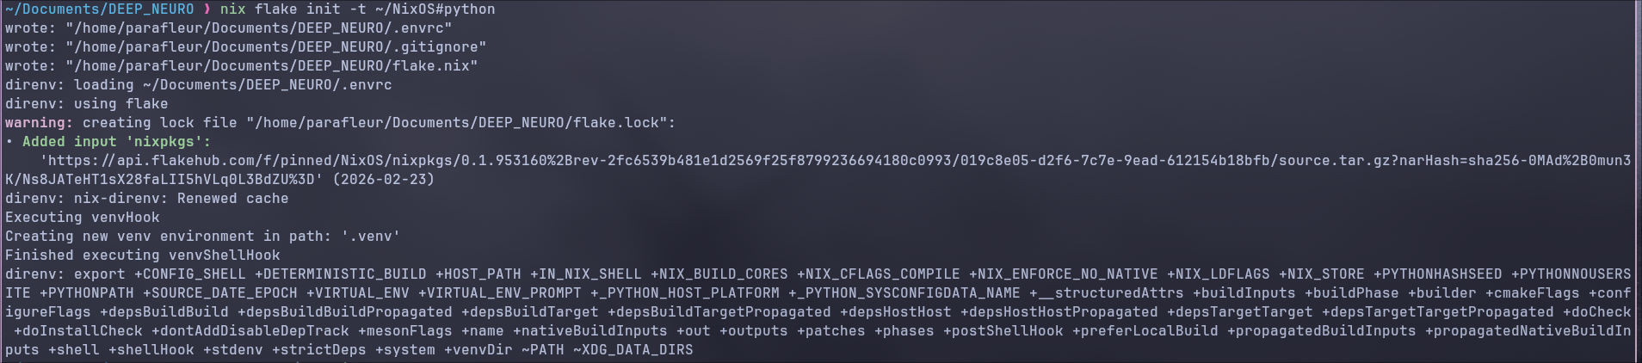
Рисунок 4 – Инициализация оболочки
Отредактировал файл flake.nix, чтобы система не загружала с сервера уже существующие файлы необходимые для функционирования среды, а копировала их из хранилища (рис. 5).
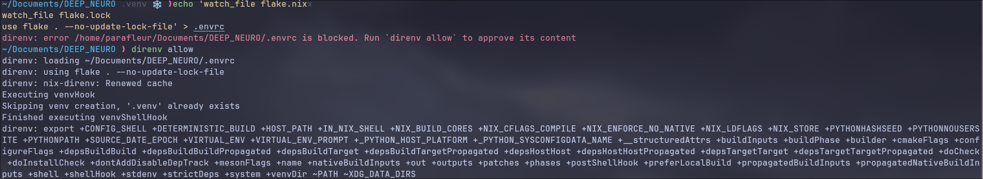
Рисунок 5 – Оптимизация оболочки путем запрета на обновление
3. Создал новую среду с названием dnnlab путем клонирования базовой среды, активировал ее и установил необходимые пакеты (рис. 6-7).

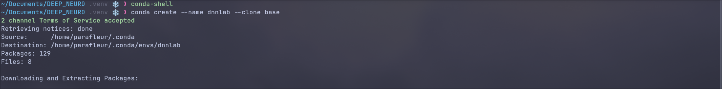
Рисунок 6 – Создание новой рабочей среды Anaconda
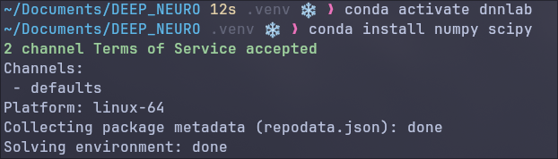
Рисунок 7 – Активация среды и добавление пакетов
4. Загрузил файл test.py в подкаталог lab_1 и перешел в него. Запустил test.py на выполнение (рис. 8).
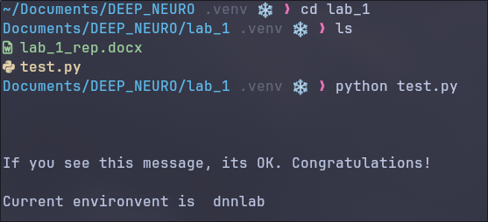
Рисунок 8 – Выполнение программы из файла test.py
Вывод: освоил базовые принципы работы с дистрибутивом Anaconda и пакетным менеджером conda для создания изолированных сред разработки, управления зависимостями проектов и обеспечения воспроизводимости вычислительных экспериментов.

